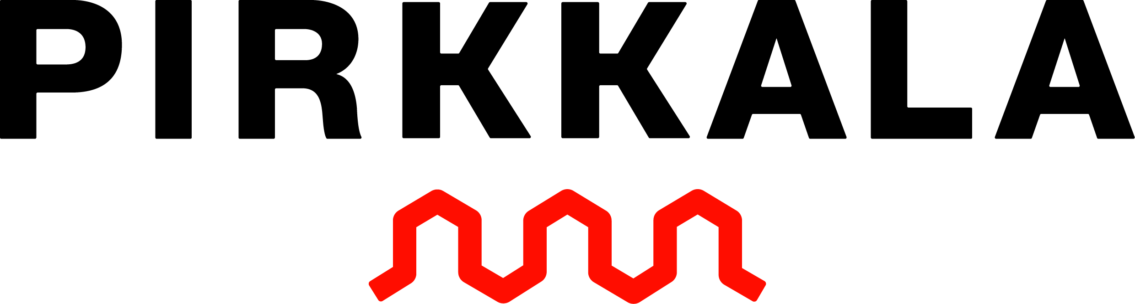
Erityisruokavaliolomake
Selvitys erityisruokavaliosta Päiväys: / /

Lomake koskee pysyvää erityisruokavaliota tai ruoka-allergioita, jotka aiheuttavat vakavia oireita.
Lomake täytetään terveydenhoitajan, lääkärin tai ravitsemusterapeutin kanssa. Uskonnollisessa ruokavaliossa riittää huoltajan tai täysi-ikäisen allekirjoitus. Ruoka-allergioiden osalta lomake tulee päivittää tilanteen muuttuessa. Tarjottava ruoka on laktoositonta. Allekirjoittamalla ja palauttamalla lomakkeen huoltaja antaa luvan tietojen käyttämiseen varhaiskasvatuksessa/koulussa/iltapäiväkerhossa ja ateriapalveluissa sekä näiden tietojärjestelmissä. Mikäli vain terveydenhuollonammattilainen täyttää lomakkeen, huoltajaa tulee informoida tiedon jakamisesta.
Ruokailijan tiedot | Nimi |  |  | Syntymäaika
 | Päiväkoti/koulu |  |  | Luokka
 | Huoltaja |  |  | Puhelin
Pysyvä erityisruokavalio  Terveydenhoitaja/lääkäri/  ravitsemusterapeutti täyttää | Diabetes Liitteenä ateriasuunnitelma  Keliakia ei käytä gluteenitonta kauraa
Pysyvä eettinen tai uskonnollinen ruokavalio  Ei vaadita todistusta | Kasvisruokavalio (sisältää maitotaloustuotteita ja kananmunaa)  syö kalaa syö broileria ja kalkkunaa ei veriruokia  ei sisäelimiä ei sianlihaa ei naudanlihaa
Vuosittain tarkastettava ruoka-aineallergia tai muu välttämisruokavalio | Adrenaliiniruiske varalääkkeenä
 | Kielletyt ruoka-aineet, jotka aiheuttavat vakavia oireita
 | Kirjaa tähän ne ruoka-aineet, jotka edellä mainituista aiheuttavat anafylaksian
saa käyttää ”saattaa sisältää” tuotteita
sietää kypsennettynä:
saa käyttää mausteena/tärkkelyksenä:
sietää siitepölyajan ulkopuolella (loka-helmikuu):
Vegaani | Vegaaniruokavalio |  | Maitoa korvaava ruokajuoma  soijajuoma  kaurajuoma
Muuta huomioitavaa | Ruokajuoma laktoositon maito
Lisätiedot
Ammattilaisen tiedot | Lääkärin/ravitsemusterapeutin/terveydenhoitajan allekirjoitus, nimenselvennys
Erityisruokavalion voimassaoloaika | Voimassa alkaen | Voimassa asti
Ruokailijan tai alle 18-vuotiaan huoltajan tiedot | Päiväys  / / | Allekirjoitus ja nimenselvennys
Lomakkeen palautus
Päiväkotiruokailu: Päivähoidon henkilöstölle, joka toimittaa lomakkeen kohteen keittiölle.
Kouluruokailu: Oman koulun keittiölle.
Huoltajan vastuulla on erityisruokavaliotietojen toimittaminen sekä ajan tasalla pitäminen. Palauttamalla ja allekirjoittamalla lomakkeen huoltaja antaa luvan kyseisten tietojen käyttöön ryhmissä/koulussa sekä keittiöllä. Tiedot kirjataan ateriapalvelun tuotannonohjaus järjestelmä Jamixiin sekä varhaiskasvatuksen asiakkailla myös E-vaka järjestelmään.

